HƯỚNG DẪN ĐĂNG KÝ THAM GIA CHƯƠNG TRÌNH GIẢI CHẠY BIDVRUN

Phần 1: Đăng ký tài khoản trên BIDVRun
Để đăng ký tài khoản trên BIDVRun, anh/chị hãy truy cập vào đường link bidvrun.com.
Tiếp theo vào Menu > Đăng ký.
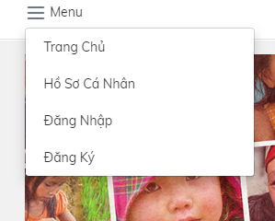
Tại trang web hiện ra, anh/chị hãy nhập các thông tin vào các ô tương ứng. Nhớ click chọn Tôi đã đọc và đồng ý với Điều khoản và chính sách sử dụng.
Sau khi đã kiểm tra đầy đủ các thông tin anh/chị chỉ cần nhấn Đăng ký để hoàn thành và anh/chị sẽ nhận được thông báo như hình dưới đây
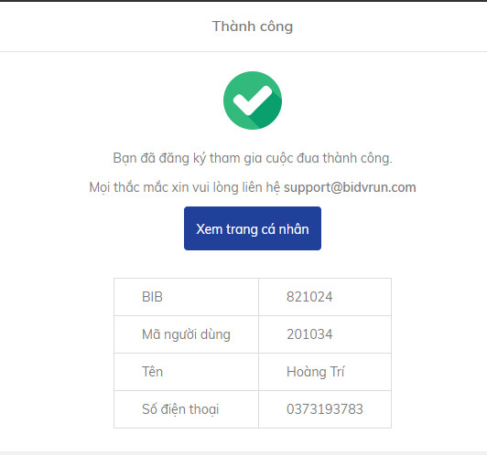
Bây giờ hãy nhấn vào nút Xem trang cá nhân và chúng ta sẽ tiến hành kết nối Strava với BIDVRun anh/chị nhé.

Phần 2: Kết nối Strava với BIDVRun
Ngay sau khi anh/chị nhấn vào nút Xem trang cá nhân ở trên. anh/chị sẽ được chuyển đến trang cá nhân của mình và ngay lúc này sẽ hiện thông báo yêu cầu anh/chị cập nhật thông tin như hình bên dưới đây. Hãy nhấn Cập nhật để bắt đầu.
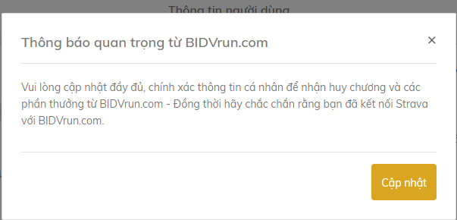
Tại trang tiếp theo, anh/chị hãy kéo xuống dưới cùng trang web và sẽ thấy một biểu tượng Strava kèm với một nút bấm ghi “Kết nối”.
Hãy nhấn vào đó và anh/chị sẽ được chuyển sang trang Web của Strava.
2.1. Nếu anh chị chưa đăng ký Strava:
Tại trang web của Strava, anh/chị ấn Đăng ký / Sign up sẽ thấy:
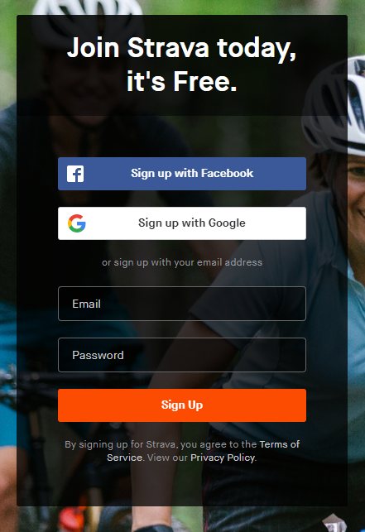 | - Sign up with Facebook: Đăng ký bằng tài khoản Facebook  - Sign up with Google: Đăng ký bằng tài khoản Google  - Use my Email: Đăng ký bằng email cá nhân của anh/chị  Trong 3 cách trên thì đăng ký bằng Facebook và Google là đơn giản nhất cho nên BIDVRun khuyên anh/chị dùng 1 trong 2 cách này.  Trong lúc đăng ký, Strava sẽ hỏi anh/chị có muốn dùng thử miễn phí các tính năng VIP trên Strava hay không, nếu muốn anh/chị nhấn Start Your Free Trial còn nếu không muốn thì nhấn Maybe Later.  Lưu ý: Nếu nhấn Start Your Free Trial thì sau 7 ngày Strava sẽ bắt đầu trừ tiền trong tài khoản của anh/chị.
2.1. Nếu anh chị đã đăng ký tài khoản Strava:
Nếu anh/chị đã đăng ký và đăng nhập trước đó trên Strava thì lúc này sẽ thấy hiện lên bằng thông báo yêu cầu cho phép BIDVRun kết nối vào. Hãy nhấn Authorize để chấp nhận.

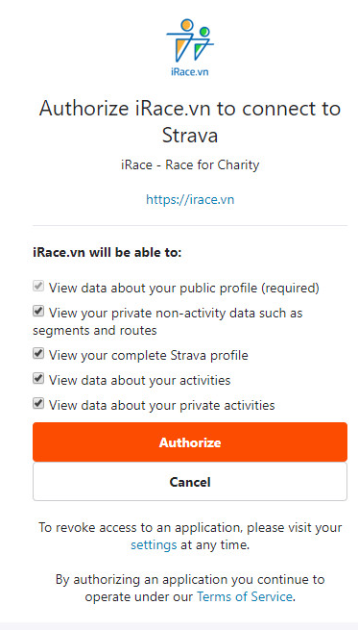 | Ngay sau khi nhấn Authorize thì anh/chị sẽ thấy nút Kết nối trở thành Ngắt kết nối. Điều đó có nghĩa là anh/chị đã kết nối thành công Strava với BIDVRun.  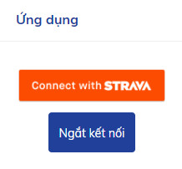
Đồng thời lúc này, tại trang cá nhân của anh/chị cũng sẽ xuất hiện biểu tượng của Strava và dòng chữ Đã kết nối Strava như hình bên dưới.
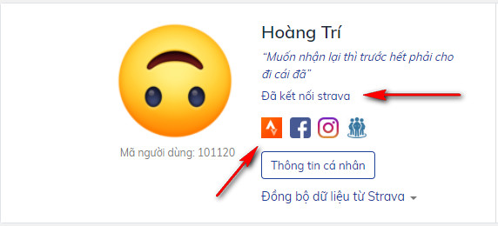
Bây giờ anh chị đã sẵn sàng để bắt đầu thi chạy rồi. Mỗi khi bắt đầu chạy, chỉ cần mở ứng dụng Strava trên điện thoại để Tracking. Sau khi hoàn tất, dữ liệu sẽ được tự động đồng bộ sang BIDVRun.

Phần 3: Ghi nhận hoạt động với ứng dụng Strava
Anh chị tìm và tải Strava tại link này (đối với Android) hoặc link này (đối với iOS) về điện thoại di động của mình

Để bắt đầu mỗi hoạt động, anh/chị mở Strava trên điện thoại lên lên, sau đó nhấn vào dấu cộng (+) màu đỏ ở góc phải màn hình và chọn Record Activity. Nếu anh/chị chạy bộ thì chỉ cần nhấn Start để bắt đầu  Lưu ý: Trước khi chạy, anh/chị cần bật GPS trên thiết bị và thấy báo Strava báo “GPS Signal Acquried” màu xanh lá thì mới bắt đầu chạy nhé. | 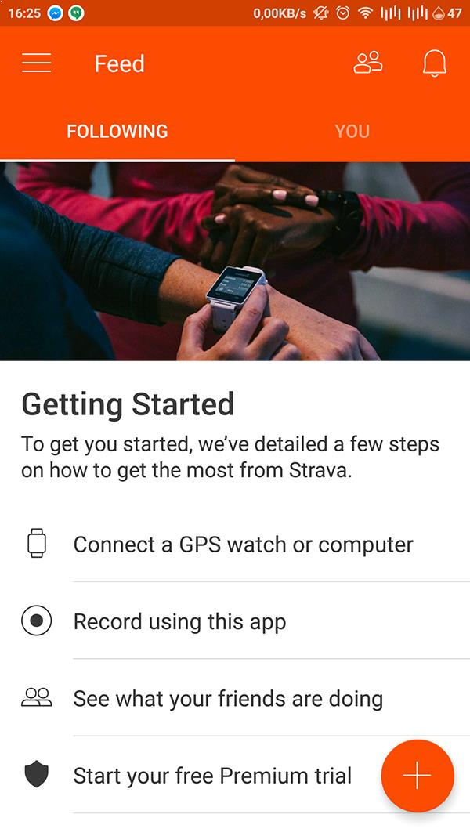 | 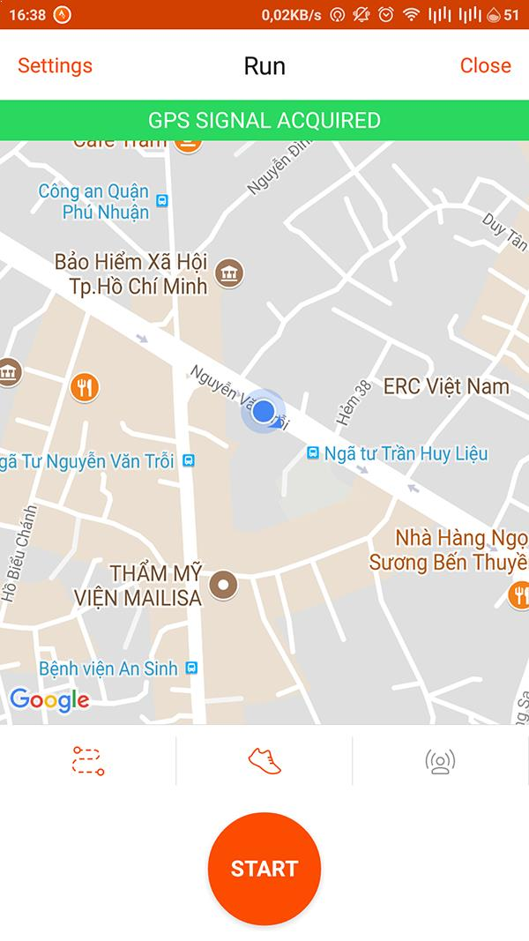
Sau khi hoàn thành hoạt động, anh/chị nhấn Finish để hoàn tất, kết quả sẽ được tự động đồng bộ lên BIDVRun mà anh/chị không cần phải làm gì cả (nếu đã kết nối với BIDVRun trước đó, xem phần 3).

Trường hợp nếu không tự đồng bộ, anh/chị hãy thử ngắt kết nối Strava với BIDVRun và thực hiện kết nối lại xem thế nào hoặc sử dụng cách cập nhật thủ công (Xem ở phần 4 bên dưới) để cập nhật kết quả nhé. | 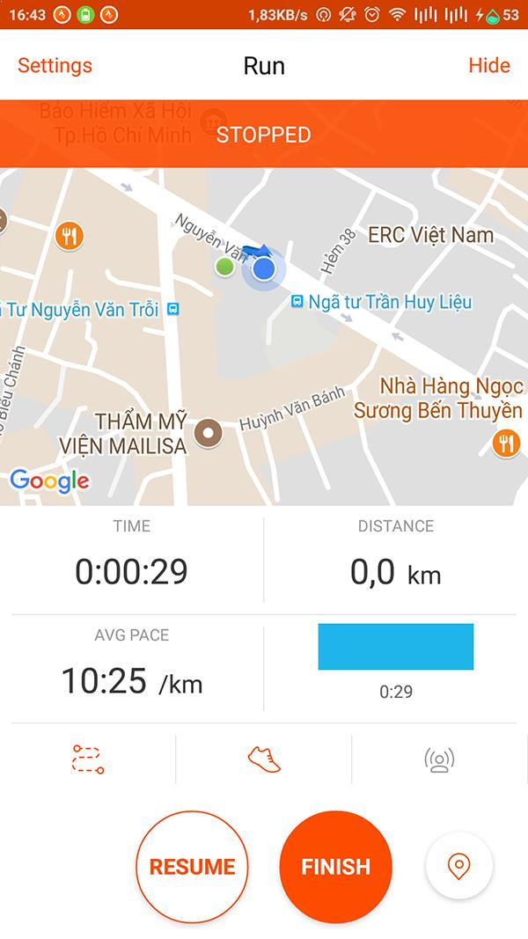

Phần 4: Khắc phục một số vấn đề khi đồng bộ kết quả
Đôi lúc anh/chị sẽ thấy các hoạt động chạy bộ của mình không được đồng bộ qua BIDVRun, để khắc phục vấn đề này, anh/chị chỉ cần thực hiện theo hướng dẫn sau:

Đồng bộ thủ công
Anh/chị sẽ thực hiện cách này nếu ngày hôm đó anh/chị chạy nhiều lần nhưng Strava đồng bộ không đủ hết các hoạt động của mình thì bây giờ hãy đồng bộ riêng hoạt động đó theo cách sau
Lưu ý: anh/chị dùng máy tính để thực hiện cho dễ nhé, nếu dùng trình duyệt trên điện thoại thì cũng tương tự.
Đầu tiên, anh/chị vào Strava, Bên phải màn hình anh/chị nhấn vào Activities.
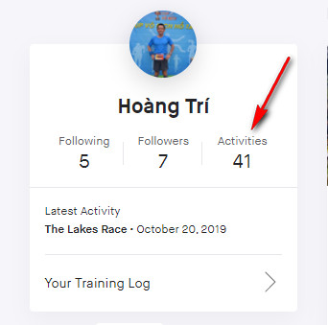

Strava sẽ liệt kê toàn bộ hoạt động của anh/chị. Hãy bấm vào tiêu đề hoạt động cần đồng bộ.

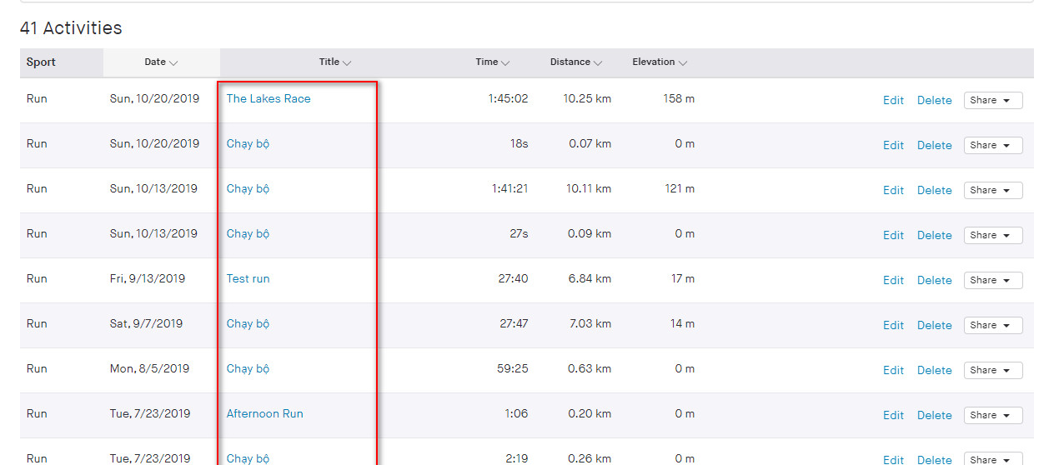

Lúc này nhìn lên thanh địa chỉ website anh/chị sẽ thấy đường link có dạng như hình bên dưới đây. Hãy copy các con số đằng sau lại.
Quay trở lại trang BIDVRun và vào trang thông tin cá nhân. Bấm vào Đồng bộ dữ liệu từ Strava > Thủ công.

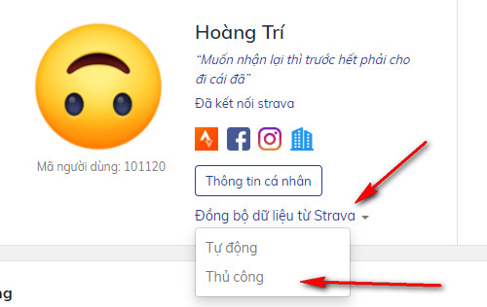

Một bằng thông báo hiện ra, anh/chị hãy dán con số mà anh/chị copy được vào ô trống và nhấn Cập nhật là xong.

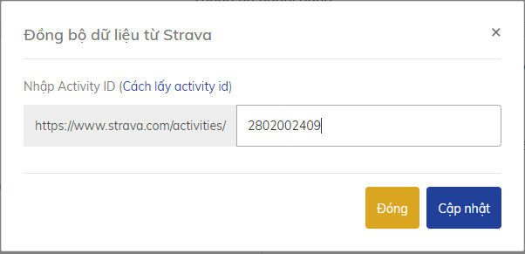

Đồng bộ tự động
Nếu anh/chị có nhiều hoạt động không được đồng bộ thì hãy áp dụng cách này. Tuy nhiên nó sẽ hơi phức tạp hơn một chút.

Đầu tiên, anh/chị cần vào phần điều chỉnh thông tin các nhân. Menu > Hồ Sơ Cá Nhân > Thông tin cá nhân.
Kéo xuống phần Strava và nhấn Ngắt kết nối. Sau đó bấm Kết nối để kết nối lại như bước ở trên.
Sau khi kết nối lại thành công, anh/chị quay lại trang Hồ sơ cá nhân. Nhấn Đồng bộ dữ liệu từ Strava > Tự động. Chờ 5-10 phút để dữ liệu được đồng bô.

Trên đây là toàn bộ hướng dẫn để sử dụng BIDVRun. Chúc anh/chị chạy tốt.

